[¿Suicidio colectivo?](http://www.eluniversal.com/el-universal/34989/suicidio-colectivo" \o ")

El desastre está a la vista y la sangre del sufrimiento corre por las venas de todos los venezolanos. Es el momento privilegiado para entender el error mortal y corregir

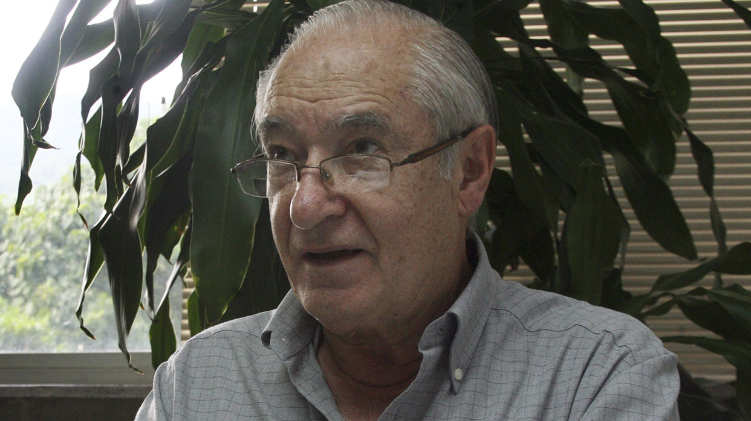

* LUIS UGALDE

08/03/2019 05:00 am

En septiembre de 1998, tres meses antes del triunfo electoral de Chávez, escribí un artículo de prensa titulado **“El gobierno de Chávez”**. Lo hice luego de acudir como observador a un mitin del populista en Mérida, donde me empapé del delirio multitudinario, hablé con muchos tratando de comprender su fervor y escuché el mitin del líder. El artículo empezaba así: “Según las encuestas y análisis sencillos, hay alta probabilidad de que Chávez gane las elecciones y poca de que pueda hacer un buen gobierno; lo que significa una especie de suicidio colectivo. Subrayaba una realidad obvia: “el país necesita un cambio serio y profundo y no puede perder una oportunidad más”, luego de la sordera ante el “Caracazo”, los intentos de golpe militar y las crecientes abstenciones electorales de protesta. “Pero los cambios han sido pocos, el deterioro avanza y la pobreza e incapacidad de enrumbar el país se profundiza”, afirmaba. Al clamor de cambio, Chávez respondía mesiánicamente con denuncias acertadas, pero con respuestas emotivas y sin madurez. Citaba yo las palabras que me dijo un taxista, hay que cambiar como sea, “porque esto no puede estar peor”. Yo reflexionaba que podíamos estar peor “sin una rápida recuperación de la sensatez” y rechazaba la ilusión de un nuevo nacimiento del país “libre de pecado original”, por virtud de una “constituyente fundamentalista”, llena de buenos deseos y promesas. Expresaba mi postura crítica a la democracia de los partidos reinantes, pero no veía “ninguna razón objetiva para pensar que el equipo chavista viene con mejor brújula, más capacidades y más honestidad”. Me parecía que la constituyente milagrosa prometida por el chavismo sería “un truco para establecer el autoritarismo”. Lamentablemente este régimen en 20 años ha batido todo récord de insensatez política, de incapacidad y de corrupción.

“No nos interesa -escribía- Chávez como candidato con sus vagas ideas bolivarianas, sus citas bíblicas, ni los espejismos de poderes morales imposibles y autoritarios. Nos interesa su eventual gobierno en los dos primeros meses y el clima que, chavistas y no chavistas, van a crear de hoy a febrero”. Concluía que “mirando el éxito del próximo gobierno, por ahora vamos muy mal”.

Hoy la realidad venezolana es mucho más desastrosa que la de 1998. Afortunadamente ya hay estudios, análisis y propuestas excelentes, **pero conviene que la población sea consciente de que esta Venezuela gravemente enferma requiere una cirugía mayor y un esfuerzo sostenido para renacer a la vida, con democracia y oportunidades para todos.** ¿En qué camino hay que estar dentro de 6 meses (en agosto próximo) y qué hay que hacer para no fallar? **Sobre todo necesitamos que el variado liderazgo esté unido en el único y central reto de pasar a ser productores de lo que le falta al país: productores de ciudadanía responsable, productores de suficientes bienes y servicios de calidad, productores de valores personales y públicos que se contagian y extienden…** Llevamos dos meses increíblemente positivos porque en la Asamblea Nacional legítima prevaleció la unión en la elección de la Directiva presidida por Juan Guaidó quien ha demostrado que su presidencia interina no es para privilegiar a un partido frente a los otros, sino para despertar y unir todas las fuerzas sociales, atraer los apoyos internacionales democráticos y juntos salir de este infierno. Urge la inmediata salida del usurpador y un pronto gobierno de transición muy definido y concreto en sus tareas, y muy amplio en la inclusión de personas honestas y competentes provenientes de diversas corrientes con el único propósito de salvar al país. Si luego de la salida de Maduro esto se convirtiera en una rebatiña de ambiciones personales o partidistas, la población escupiría a los traidores. Por el contrario, un gobierno de unidad y de renacer nacional con una inspiración moral capaz de activar en cada venezolano lo mejor de sí, atraerá el necesario apoyo internacional, la responsabilidad ciudadana, la inversión y el florecimiento productivo empresarial.

**Develar y derrotar esta gran mentira:** Somos un país riquísimo por nuestras grandes reservas petroleras por lo que nuestro problema no es producir riqueza, sino distribuirla. Chávez heredó esa mentira, no la inventó, pero se convirtió en el predicador más elocuente de la misma: Mi gobierno resolverá la contradicción de país rico y pueblo pobre porque acabará con los tres bandidos que roban al pueblo su renta petrolera: el imperio criminal, la explotadora empresa privada y los partidos políticos corruptos. Yo devolveré esa fabulosa riqueza a los venezolanos que se pongan mi franela y tiendan la mano para recibir, sin necesidad de producir, decía Hugo Chávez.

El desastre está a la vista y la sangre del sufrimiento corre por las venas de todos los venezolanos. Es el momento privilegiado para entender el error mortal y corregir: Somos país pobre porque pobre es nuestra producción. **El oro, los diamantes y el petróleo no son nuestra riqueza, sino que seremos un país digno y desarrollado cuando formemos a cada venezolano con capacidad y le demos la oportunidad de producir.**Producir educación, producir personas y ciudadanos responsables y libres, producir bienes y servicios de calidad, producir instituciones solidarias. Producir República.

Ese es el norte para no caer en otro suicidio colectivo. En septiembre de 1998 concluíamos: “Hacen falta la sensatez y el realismo de la mayoría que crean el clima de diálogo, de negociación y de cambio concertado y para eso hay que trabajar desde ahora. Mañana será demasiado tarde”. Hoy el sufrimiento y la tragedia nos han hecho más conscientes: República de productores o muerte irremediable.

fernandamujica@gmail.com

<http://www.eluniversal.com/el-universal/34989/suicidio-colectivo>